## **WEEX强势亮相 Consensus HK，与行业精英携手推动以AI 赋能加密交易**

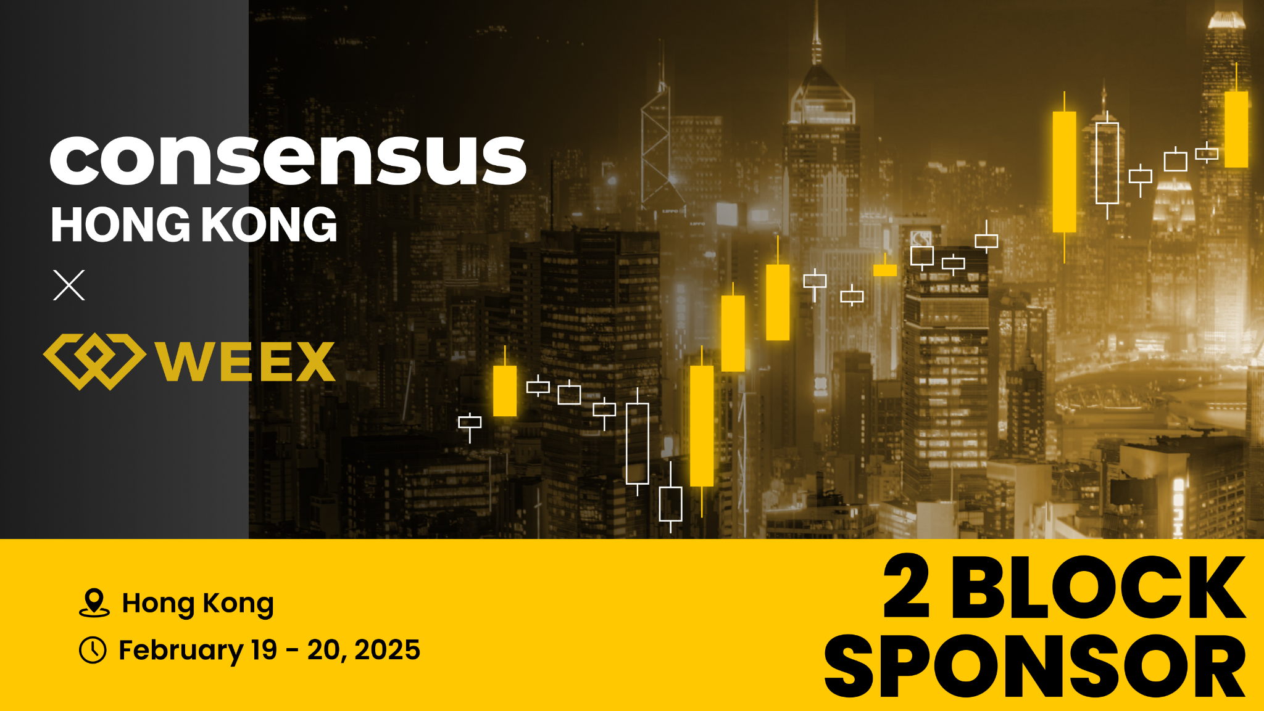

2 月 19 日，全球领先的加密货币交易平台 [WEEX](https://app.sensor.weex.tech:8106/t/wo) 将以 2 Block 赞助商身份亮相 Consensus HK 2025。在这一全球瞩目的区块链盛会上，WEEX 将与行业领袖、投资人及技术专家齐聚一堂，共同探讨 Web3 和加密交易的未来。Consensus 作为加密行业的重要大会之一，每年吸引来自全球的行业精英，推动数字资产的创新与发展。

大会期间，WEEX 副总裁 Thomas Kay 将携手行业畅销书作者 Anndy Lian 共同发表特别演讲，深入介绍 [WEEX 的用户](https://app.sensor.weex.tech:8106/t/7o)增长、交易量、生态发展战略及 [$WXT 代币](https://app.sensor.weex.tech:8106/t/vo)的未来规划，并分享其在全球市场扩展的最新策略。此外，WEEX 将在现场与数千名区块链专家、开发者、投资人及企业代表深入交流，共同探讨以AI引起赋能加密交易，推动行业规模高速增长。

值得关注的是，WEEX 已宣布每季度将 20% 的平台利润用于回购并销毁 $WXT，以减少市场流通量，增强代币稀缺性。目前，首轮已销毁 40 亿 $WXT，占总供应量的 40%，价值超 1.2 亿美元。这一通缩机制为 $WXT 的长期价值奠定了坚实基础。

全新发布的 $WXT 白皮书明确了WEEX接下來的发展方向，揭示了未来的关键里程碑，体现了 WEEX 在创新、透明和持续成长方面的坚定承诺。主要亮点包括全球布局再升级、惊人的生态表现，以及安全性和可靠性的全面提升。这些不仅体现了 WEEX 在全球化、生态建设和安全保障方面的持续发力，也彰显了其致力于为用户创造更优质体验的决心。

作为发展迅速的新兴加密货币交易所之一，WEEX 将借助 Consensus HK 2025 这一行业舞台，展示其交易系统、安全解决方案及生态蓝图，并通过行业对话推动全球加密市场的进一步发展。未来，WEEX 计划持续拓展全球市场，探索更多创新解决方案，携手行业伙伴共同推动加密货币生态的发展。